(Praxis/Stempel Absender) | Kardiologie Zentralschweiz, Prof. Chatterjee  HerzZentrum Hirslanden Zentralschweiz  Hirslanden Klinik St. Anna  Prof. Dr. med. T. Chatterjee & Fachärztin Anja Chatterjee, St. Anna-Strasse 32, CH-6006 Luzern  Tel +41 41 208 32 60 | Fax +41 41 208 32 62  tushar.chatterjee@hin.ch | www.kardiologie.clinic

PATIENTENANMELDUNG

Ambulante Untersuchungen  Zuweisung stationäre Behandlung  Verlaufskontrolle | Vordiagnose  Klinische Angaben, Risiken und Besonderheiten

Frau Herr  Vorname  Name  PLZ, Ortschaft  Telefon (direkt)  Mobile (optional)  E-Mail | Geburtsdatum:
Krankenversicherung:  Zusatzversicherung: | Policen-Nummer:

Zuweisender Arzt/Ärztin:

Frau Dr. med. Herr Dr. med.  Vorname  Name  PLZ, Ortschaft  Telefon (direkt)  Mobile (optional)  E-Mail | Erreichbarkeiten  E-Mail-Kopie geht an:
Ort/Datum: | Unterschrift / Stempel

Anreise:

Kardiologie Zentralschweiz, Prof. Chatterjee, St. Anna-Strasse 32, CH-6006 Luzern

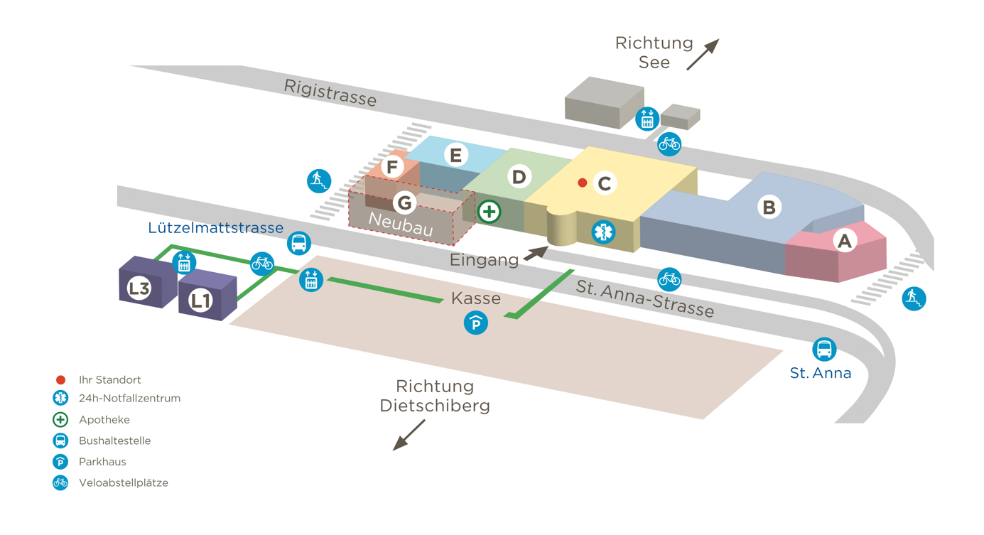

Anreise Hirslanden Klinik St. Anna
Mit dem Auto folgen Sie der öffentlichen Beschilderung Richtung «Klinik St. Anna» und dem Symbol für die gebührenpflichtigen Parkplätze in der Tiefgarage oder vor der Klink.
Mit dem öffentlichen Verkehr erreichen Sie die Haltestellen «St. Anna» ab dem Hauptbahnhof Luzern mit dem Bus Nr. 14. Ab der Station sind Sie zu Fuss in wenigen Minuten in der Klinik.
Herzzentrum Hirslanden Zentralschalschweiz
Über den Hauteingang der Klinik St. Anna gelangen Sie in das 1. Obergeschoss im Trakt C (siehe obige Skizze) in das Herzzentrum Hirslanden Zentralschalschweiz zu Prof. Tushar Chatterjee und Frau Anja Chatterjee.

Bei Fragen kontaktieren Sie uns gerne von Montag bis Freitag 8-12h und 13-17h.
Wir freuen uns auf Ihren Besuch.
www.kardiologie.clinic

